Этап | Содержание | Деятельность учеников | УУД
Орг. Момент  Актуализация знаний  Постановка учебной задачи  Физ. минутка  Решение учебной задачи  Решение частной задачи  Физ.минутка  Итоги  Рефлексия  Д/З | Здравствуйте, Я желаю вам успешной работы и приятного общения на уроке. Посмотрите друг на друга, улыбнитесь и пожелайте своему соседу удачи.  Работа со словами: (экран)  Б*реза, п*щит, з*леный, м*ро*, под, м*стерит, за*ц, бл*стит, у*кая, б*льшая.  (экран)  Прочитайте еще раз эти слова глазками и скажите, по какому признаку можно разделить эти слова на группы?  Сколько будет групп? Какие?  Запишите слова в три группы самостоятельно: 1 ряд – имена существительные, 2 ряд – имена прилагательные, 3 ряд – глаголы.  Проверим (слайд).  Прочитайте первую группу слов. Это какая часть речи? Докажите.  Прочитайте вторую группу слов. Это какая часть речи? Докажите.  Прочитайте третью группу слов. Это какая часть речи? Докажите.  Поднимите руку, кто выполнил это задание без ошибок.  Какое слово оказалось лишнее? Почему?  Кто знает, как можно назвать слово под?  Ребята, изучая азбуку, русский язык, литературное чтение, мы встречались с предлогами?  Но мы не говорили о них подробно.  Может, кто-нибудь догадался, о чем мы сегодня будем говорить на уроке?  ФИЗКУЛЬТМИНУТКА  Сегодня мы поговорим о предлогах, как части речи; узнаем, для чего нужны предлоги в русском языке; как они пишутся с другими частями речи. Тема нашего урока: “ Части речи, с которыми используются предлоги.»  Отвечая на вопросы, вы использовали слова: на, под, за, к. Как они называются?  (экран)  Совершенно верно, это – предлоги. В русском языке существует множество и других предлогов: на, из, по, об, от, в, у, о, с, над и много других.  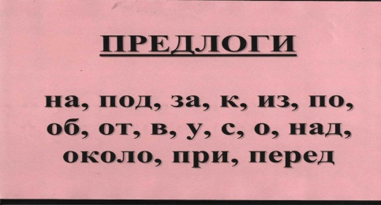  Ребята, попробуйте задать к предлогам вопрос. Получается у вас это сделать?  (экран)  Предлог – это часть речи. К предлогам нельзя поставить вопрос, они не изменяются.  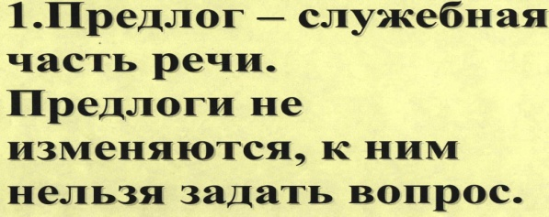  А вот для чего служат предлоги в русском языке, вы мне попробуете ответить, выполнив следующее задание. (экран)  Кружатся снежинки ….. холодном воздухе. Катаются дети ….. коньках …. льду.  Весело детям ….. зимнее время …. улице.  Прочитайте предложения. Скажите, связаны ли в них слова по смыслу?  Как установить связь слов в предложениях? Чего не хватает в тексте?  Давайте вставим предлоги.  Ученики записывают в тетрадях, по ходу записи комментируют ученики, названные учителем.  Проверка(экран)  Установилась ли связь слов в предложениях?  Какую роль предлоги выполняют в русском языке?  Верно, предлоги служат для связи слов в предложении. Поэтому они называются служебной частью речи.  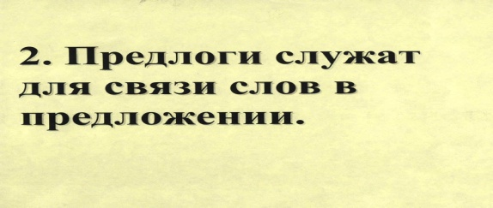  Обозначьте в предложениях части речи.  Перед какими частями речи стоят предлоги? Перед какой частью речи предлогов нет?  Правильно, предлоги дружат с именами существительными и прилагательными, а вот с глаголами предлог не дружит, поэтому перед глаголами предлоги не употребляются. (Экран)  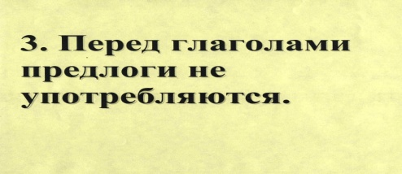  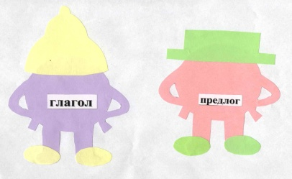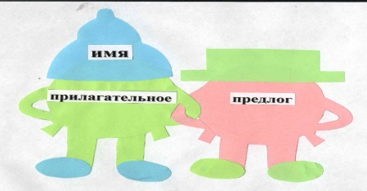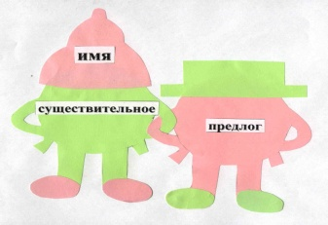  (Схемы употребления предлогов с другими частями речи). (экран)  Обратите внимание, как написаны предлоги с другими словами.  Предлоги с другими частями речи пишутся раздельно. (экран)  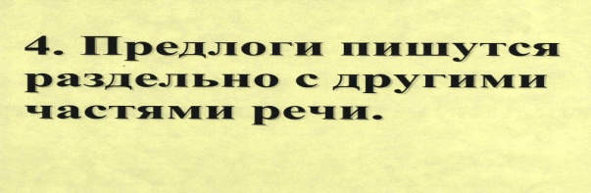  Чтобы не ошибиться в написании предлогов со словами нужно помнить правило: между предлогом и словом можно вставить другое слово или вопрос. Например:  за дерево – за высокое дерево; за (какое?) дерево. (экран)  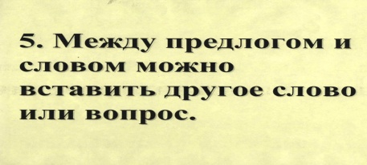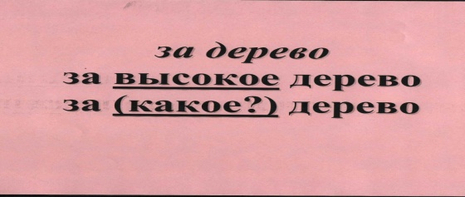  Формирование навыка написания предлогов с другими частями речи.  Ребята выполним задание, нужно списать текст, раскрывая скобки. Между предлогом и словом вставить подходящие по смыслу слова. Объяснить написание предлогов. (Экран)  Пришла весна (в) лес. Набухли почки (на) деревьях. Оживает (под) снегом молодая травка.  Запись предложений по рядам, каждый ряд - по одному предложению.  Давайте составим небольшой алгоритм темы урока  ФИЗКУЛЬТМИНУТКА (для глаз)  Сейчас вы поработаете самостоятельно.  Открываем учебник на стр.35 упр. 275  1-ый ряд работает с 259.  2-ряд работает с 272.  3-ий ряд работает с 274.  Начинаем работу.  Обобщение знаний о предлоге.  Представьте, что ваш товарищ заболел и не был сегодня в школе.  Что вы ему расскажите об уроке русского языка?  Итак, мы с вами знали части речи: имя существительное, имя прилагательное, глагол. Сегодня мы выучили еще одну часть речи – предлог.  Тест – опрос.  Посмотрите на экран с тестом по теме урока. Выполните его в своей тетради.  - Выбери верное утверждение.  А. Предлоги не служат для связи слов в предложении.  Б. Предлоги служат для связи слов в предложении.  - Перед какой частью речи не бывает предлогов?  А. Перед именем существительным.  Б. Перед именем прилагательным.  В. Перед глаголом.  - Как пишутся слова:  (с) веселой, (на) улице, (за) клюквой?  А. Раздельно.  Б. Слитно.  - Укажите номера, в которых допущена ошибка.  А. по танцевал  Б. за школой  В. на писать  - В каких предложениях есть предлоги?  А. У берлоги вырос холмик желтой глины.  Б. Летят на землю белые хлопья снега.  В. Потускнела зелень елок.  Взаимопроверка с образца. Сигналами покажите, кто справился без ошибок? У кого все задания выполнены не верно?  Д/З  - Стр. 35 – выучить правило. | Приветствуют друг друга  Работать со словами  Отвечать на вопросы  Читать  Отвечать на вопросы  Записать слова в 3 группы  Проверять  Прочитать  отвечать на вопросы  Проводить физ. Упражнения  Отвечать на вопросы  Слушать учителя  Отвечать на вопросы  Слушать учителя  Отвечать на вопросы  Записывать  Отвечать на вопросы  слушать учителя  Отвечать на вопросы  Слушать учителя  Слушать учителя  Выполнять задание  Записать предложение  Выполнять физ. Упражнения для глаз  работа с учебником  Обобщать знания о предлоге  Отвечать на вопросы  Отвечать на вопросы теста  Обобщать изученное | Постановка учебной задачи.  Организация направленного внимания на уроке  Развитие мышлении, внимания учащихся.  Строят речевые высказывания  Развитие мышления, внимания учащихся.  Развитие мышления, внимания учащихся.  Строят речевые высказывания  Развитие мышления, внимания учащихся.  Строят речевые высказывания  Развитие мышления, внимания учащихся.  Выбирают адекватные речевые средства в диалоге;  Воспринимают другое мнение, позицию;  Развитие мышления  учащихся.  принимают и со-храняют уч. задачу при выполнении заданий; действуют с уче-том выделенных учителем ориентиров; применяют освоенные способы действия.

Класс:2

Тема: «Части речи, с которыми используются предлоги.».
Тип урока: повторение изученного.
Цель урока: познакомить учащихся с употреблением предлогов с разными частями речи.
Планируемые результаты:
Предметные:
• отработать служебную часть речи – предлог;
• Формировать интерес к русскому языку;
• Воспитывать доброжелательное отношение друг к другу.
Личностные:
• Развитие коммуникабельности
• Расширение кругозора
• Заинтересованность в получении новых знаний
• Развивать умения детей сравнивать, наблюдать, делать выводы
Оборудование: презентация, учебник.

